Atmosphärenchemie Übung 7

Aufgabe 1)

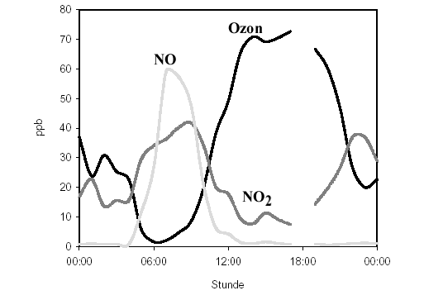

Zu den Tagesverläufen der Messreihen:
NO₂ bildet sich in der Nacht, wie auch am Tag durch den Abbau von Ozon, sowie (auch NO) bei der Verbrennung bei hohen Temperaturen (Motoren). Weil aber es aber Tagsüber sofort wieder gespalten wird, bleibt die NO₂-Konzentration tagsüber relativ niedrig (sofern sich die nächtliche Inversion tagsüber auflösen kann). Mit den ersten Sonnenstrahlen am frühen Morgen wird NO₂ jedoch in der Regel schnell in NO und O gespalten.
Tagsüber entsteht wieder Ozon durch die photolytische Spaltung von Sauerstoff, welches dann nach Sonnenuntergang wieder abgebaut wird.
Die beiden Piks der NO und NO₂-Kurven ist auf den morgendlichen Arbeitsverkehr zurückzuführen.

Im Speziellen zum 24. April 2003:
Der Morgennebel ist etwa bis 11 Uhr geblieben, was den Abbau des NO₂ und NO etwas bremste. Als sich dann aber der Nebel auflöste, wurde dieses sofort abgebaut, bzw. wegtransportiert.

Aufgabe 2)
Die Ozonkonzentration auf dem Jungfraujoch ist im Gegensatz zu derjenigen der Stadt Zürich ziemlich konstant und liegt zwischen 60 und 80 ppb, während sie am letzteren Ort ihre Maximalwerte etwa auf dieser Höhe hat. Im Gegensatz zur Stadt Zürich kann das Ozon nachts nicht abgebaut werden, weil das dafür notwendige NO_{X} nicht vorhanden ist.
Die NO_{X}-Konzentration ist auf dem Jungfraujoch bedeutend geringer (Spitzenwerte sind um das 100-fache kleiner, im Falle von NO sind die Spitzenwerte auf dem Jungfraujoch sogar um fast das 1000-fache kleiner). Dies ist natürlich auf den dort fehlenden Verkehr zurückzuführen.

Aufgabe 3)
Beschreibung:
Im Gegensatz zum April nimmt die Ozonkonzentration von Mittag bis Morgens um 6 um etwa einen drittel ab (senkt sich von 45 auf 30), während sie ihr Minimum um etwa 20:00 Uhr erreicht. Die NO₂-Konzentration nimmt jedoch im selben Zeitfenster ziemlich stark zu (im Maximum um etwa das 20-fache der Aprilwerte).

Wetterdaten:
Es herrscht eine Süd-Föhn-Lage: Wind (höherer Druck auf der Süd- als auf der Nordseite der Alpen) bringt feuchte Luft von Süden her über die Alpen, diese steigt auf und kühlt sich ab. Dabei kondensiert sie und es regnet. (Niederschlag in Locarno, südlich der Alpen)
In der Leeseite der Alpen sinkt sie wieder ab und erwärmt sich. (Temperatur-Unterschied Locarno-Altdorf: 8.9°C)

Interpretation:
Der Wind, welcher feuchte Luft von Süden nach Norden transportiert, bringt auch Stickoxide aus der Agglomeration in die weniger besiedelten Gebiete. Andererseits wird dort die ozonhaltige Luft durch weniger ozonhaltige Luft ausgetauscht. Weiter kann natürlich das nun hintransportierte NO_{X} ebenfalls zum Ozonabbau beitragen.

